Hello !!!
Dziś przyszła pora na pyszne warzywa:
https://www.youtube.com/watch?v=RE5tvaveVak
Activity 1
Czy potrafisz rozpoznać warzywo za pomocą dotyku? Poproś mamę aby schowała warzywa do worka zanim to jednak zrobi przypomnijcie sobie nazwy tych warzyw w języku angielskim. A teraz close your eyes and touch it! What is t?

Activity 2
Feed the pig! Nakarm świnkę. Drukujemy i wycinamy pomoce. Losujemy kartę z poleceniem. Liczymy i karmimy głodną świnkę. Pamiętajcie, żeby liczyć i nazywać produkty w języku angielskim
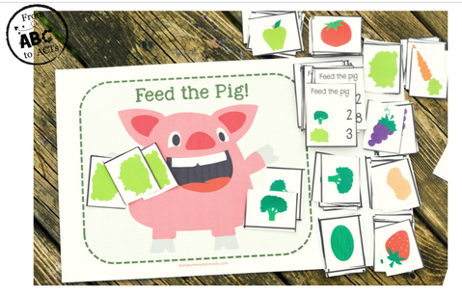
Link do gry: https://fromabcstoacts.com/download/12223/
Źródło: fromabctoacts.com
Activity 2
W zamieszczonej piosence śpiewające stworki śpiewały: „Let’s chop some..”( pokrójmy warzywo). A może razem z rodzicami pokroisz warzywa i stworzysz obrazek na talerzu? Pamiętajmy, żeby podczas krojenia starać się powtarzać zwrot : Let’s chop some carrot/onion/etc. Nadsyłajcie zdjęcia na logopeda.mp38@gmail.com Jestem bardzo ciekawa Waszych pomysłów!
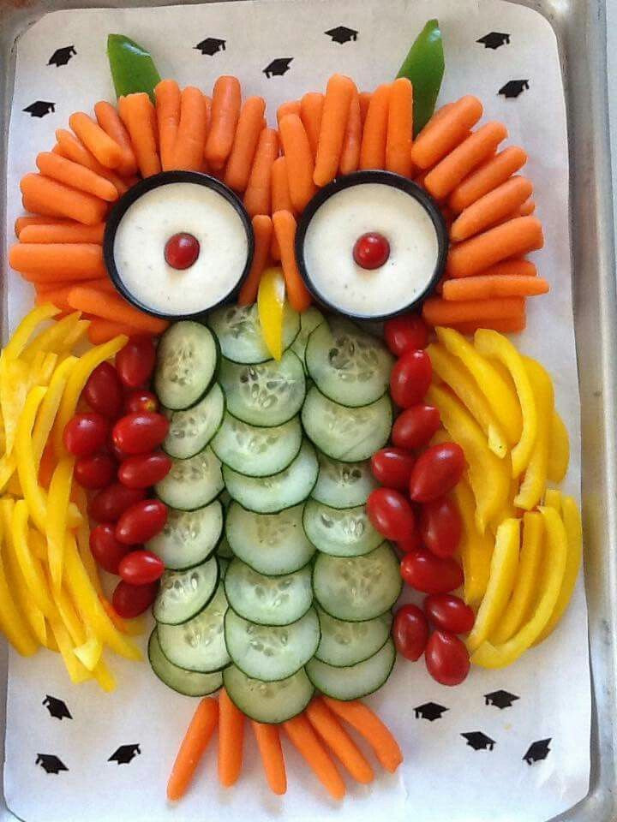
Photo via www.overthebigmoon.com

